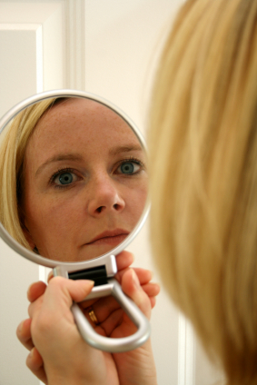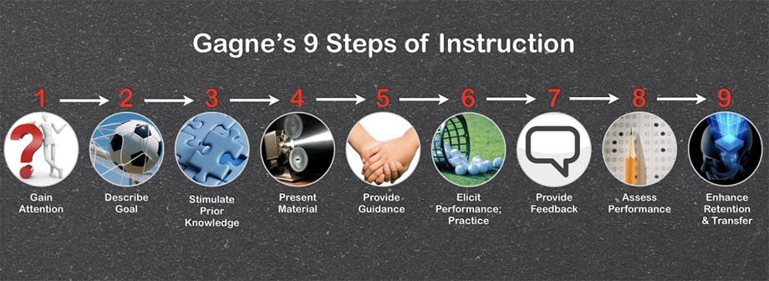**Gagne’s Nine Steps of Instruction**

**Sokol’s 10th**

**Time for Reflection**

”